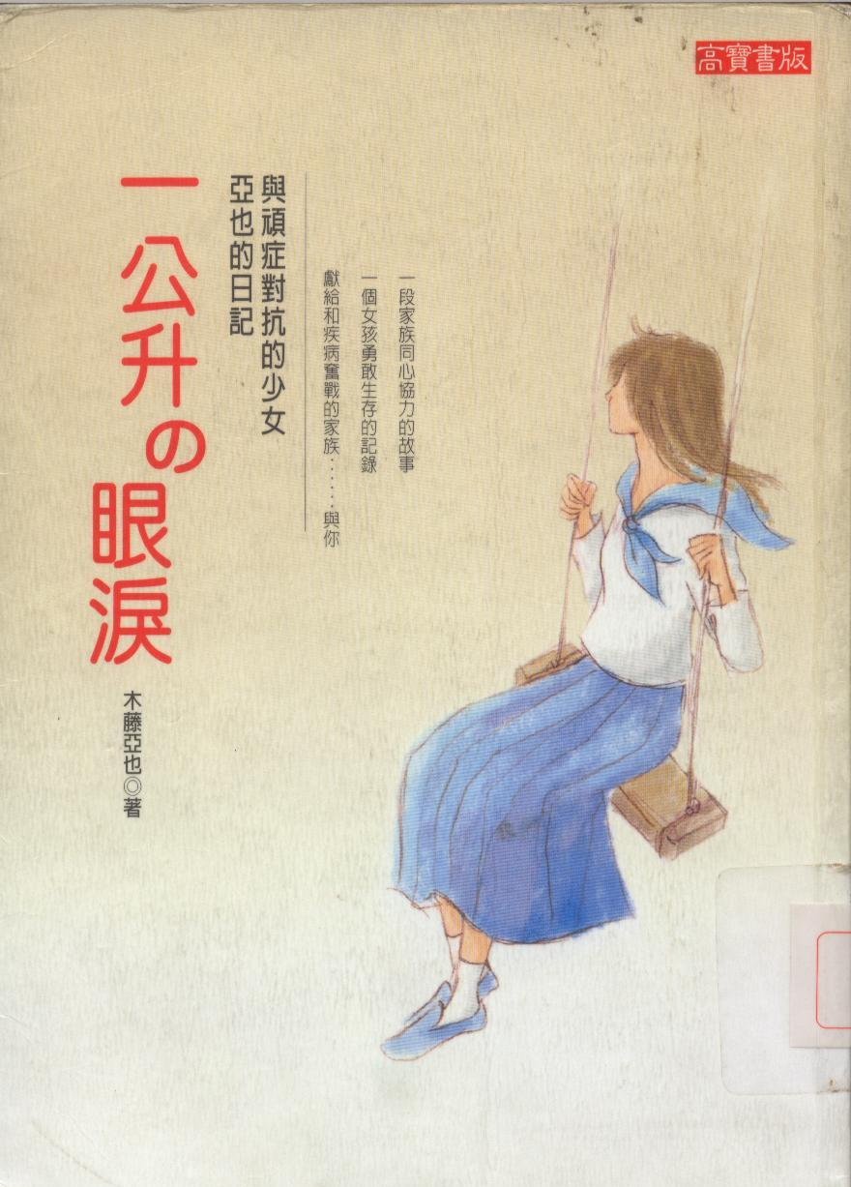

《一公升的眼淚》以70年代末期的文化重鎮名古屋為故事背景，一位15歲的國三少女木藤亞也，正要展開人生中最燦爛的高中生涯。一場她從未預料的變化卻改變了她的一生，一切，始自於一個罕見的絕症──脊髓小腦萎縮症。七年來，亞也努力用筆紀錄生活中對生命的思維與堅持，她並不怨恨上天為什麼殘忍剝奪她生存的權利，她只是一直為自己的身體而奮鬥。1988年5月23日，她帶著對未來生命的期盼離開25年來曾經屬於她的世界，留下令人酸楚的一本本心情記事和鼓勵給更多不肯向病魔屈服的人們。「哪怕是多微不足道的弱小力量，我還是希望能夠幫助別人。」亞也的文字裡沒有華麗誇張的詞藻，卻能讓讀者心底強烈感受到無形卻是最基本的渴望──「我想活下去」。這是一個女孩勇敢生存的記錄。

